Муниципальное бюджетное дошкольное образовательное учреждение Детский сад
общеразвивающего вида с приоритетным направлением художественно –эстетического
развития воспитанников «Звездочка» п. Первомайский
Оренбургского района Оренбургской области

Консультация
«Значение дидактической игры в жизни дошкольника.»
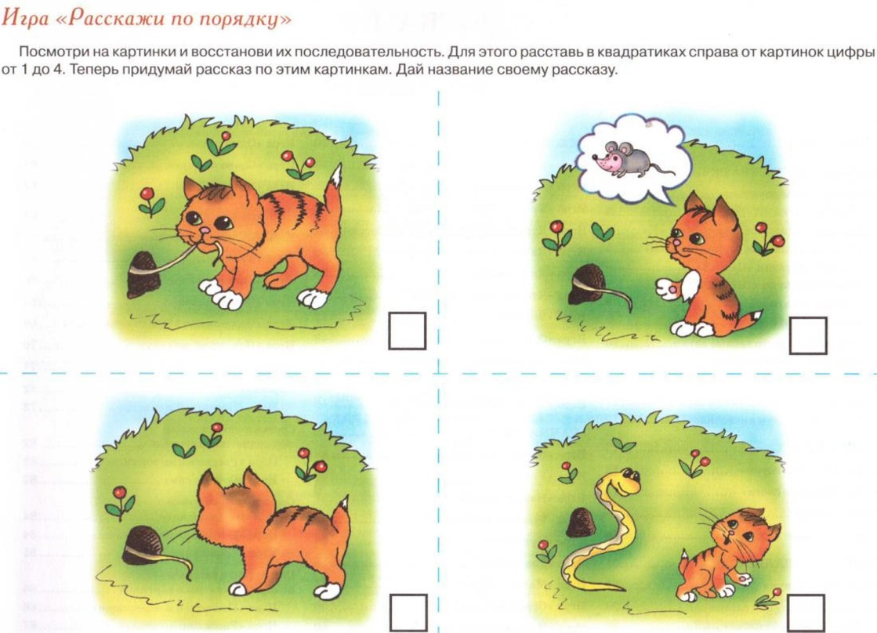

Подготовила:
воспитатель 1 кв.категории
Матвеева Т.О.

2024г.
«Дети охотно всегда чем-нибудь занимаются.
Это весьма полезно, а потому не только
не следует этому мешать,
но нужно принимать меры к тому,
чтобы всегда у них было что делать».
Я.Коменский

Значение игры в воспитании ребенка рассматривается во многих педагогических системах прошлого и настоящего.
Игра - это свободная деятельность детей, которая осознаётся как “ненастоящая”, но способная полностью захватить играющего, которая не диктуется какой- либо материальной пользой. Игра становится частью жизни не только детей, но и взрослых, дополняет и украшает жизнь.
Дидактическая игра - находка дошкольной педагогики. Основная особенность дидактических игр определена их названием: это игры обучающие.
Прежде всего, в дидактических играх осуществляется познавательное развитие детей, так как игровая деятельность способствует расширению и углублению представлений об окружающей действительности, развитию внимания, памяти ,мелкой моторики рук, наблюдательности, мышления и речи.
Как отмечал А. Н. Леонтьев: “Дидактические игры относятся к “рубежным” играм, представляя собой переходную форму к той неигровой деятельности, которую они подготавливают. Эти игры способствуют развитию познавательной деятельности, интеллектуальных операций, представляющих собой основу обучения”.
Для дидактической игры характерно наличие учебной и обучающей задачи. Ею руководствуется взрослый, создавая ту или иную игру, но переводит её в занимательную для детей форму. Ребёнка же привлекает в игре не обучающая задача, которая в ней заложена, а возможность проявить активность, выполнить игровые действия, добиться результата, выиграть.
Психологи настоятельно рекомендуют взрослым как можно чаще участвовать с детьми в игровом процессе. В совместных играх ребёнок учится вести себя, перенимает образец поведения, старается “подтянуться” до уровня взрослого. Чем больше времени мы проводим с нашими детьми, тем лучше мы понимаем их, а они - нас.
Прежде всего, в дидактических играх осуществляется познавательное развитие детей, так как игровая деятельность способствует расширению и углублению представлений об окружающей действительности, развитию
внимания, памяти, мелкой моторики рук, наблюдательности, мышления и речи.
В дидактических играх дети учатся сравнивать предметы по размеру, форме и цвету, знакомятся со свойствами материалов, из которых они сделаны. Дидактические игры оказывают огромное влияние на развитие речи детей. Детей следует постоянно побуждать к общению друг с другом и комментированию своих действий — это способствует закреплению навыков пользования инициативной речью, совершенствованию разговорной речи, обогащению словаря, формированию грамматического строя речи, и т. д.
В начале первого года обучения нужно проводить игры на различение (а затем и называние) цвета, формы и величины предметов; на формирование числовых представлений (много, мало, больше, меньше); на различение неречевых звуков (звукоподражание голосам животных, птиц и т. д.) .
В ходе этих игр, взрослый развивает речевую активность детей, поощряет правильные ответы на поставленные вопросы, воспитывает выдержку (не перебивать и слушать говорящего; отвечать тогда, когда его спрашивают).
Для детей, отстающих в развитии речи, большое значение имеют игры, требующие координации и точности движений пальцев руки. Это нанизывание бус, игры с мозаикой, игры с пальчиками. Полезно детям играть в лото, разрезные картинки. Значит, дидактическая игра поможет ребёнку научиться чему- либо в лёгкой непринуждённой обстановке.
Развивающие или “умные” игры (книжки - раскраски, шнуровки, лото, конструкторы “Лего”, игры – пазлы, которые развивают мелкую моторику рук, сообразительность, тактильное и зрительное восприятие предмета, координацию движений, фантазию и воображение. Раскрашивание и рисование предмета развивают руку ребёнка.
Дидактические задачи могут быть связаны с закреплением элементарных математических представлений, развитием творческих способностей.
Игры с предметами
В играх с предметами используются игрушки и реальные предметы, Играя с ними, дети учатся сравнивать, устанавливать сходство и различие предметов. Ценность этих игр в том, что с их помощью дети знакомятся со свойствами предметов и их признаками: цветом, величиной, формой, качеством. В играх решают задачи на сравнение, классификацию, установления последовательности в решении задач.
Настольно - печатные игры
Настольно-печатные игры – интересное занятие для детей. Они разнообразны по видам: парные картинки, лото, домино. Различны и развивающие задачи, которые решаются при их использовании.
Подбор картинок по парам. Самое простое задание в такой игре – нахождение среди разных картинок совершенно одинаковых: две шапочки, одинаковые по цвету, фасону и др. Затем задание усложняется: ребенок объединяет картинки не только по внешним признакам, но и по смыслу. Составление разрезных картинок и кубиков. Задача этого вида игр – учить детей логическому мышлению, развивать у них умение из отдельных частей составлять целый предмет.
Словесные игры
В словесных играх используются приобретенные раннее знания о новых связях и новых обстоятельствах. Дети самостоятельно решают разнообразные мыслительные задачи. Играя в дидактические игры, вовлекаешь детей в разные виды деятельности: закрепляются полученные знания, развивается речь детей, обогащается словарь, совершенствуется грамматический строй речи, воспитываются дружеские взаимоотношения детей.
Таким образом, дидактические игры — незаменимое средство обучения детей преодолению различных затруднений в умственной и нравственной их деятельности. Эти игры таят в себе большие возможности воспитательного воздействия на детей дошкольного возраста.
Большая роль в дидактической игре принадлежит правилам. Они определяют, что и как должен делать в игре каждый ребенок, указывают путь к достижению цели. Правила помогают развивать у детей способности торможения (особенно в младшем дошкольном возрасте). Они воспитывают у детей умение сдерживаться, управлять своим поведением.
Детям младшего дошкольного возраста очень трудно соблюдать очередность. Каждому хочется первым вынуть игрушку из «чудесного мешочка», получить карточку, назвать предмет и т. д. Но желание играть и играть в коллективе детей постепенно подводит их к умению тормозить это чувство, т, е. подчиняться правилам игры.
Советский педагог В.А. Сухомлинский подчеркивал, что «Игра – это огромное светлое окно, через которое в духовный мир ребенка вливается живительный поток представлений, понятий об окружающем мире. Игра – это искра, зажигающая огонек пытливости и любознательности». В зависимости от возраста и уровня развития детей меняются и игровые действия в дидактической игре. Но есть одно педагогическое правило, которому педагог должен всегда следовать при организации дидактической игры: ее развивающий эффект прямым образом зависит от того, насколько разнообразны и содержательны действия, выполняемые ребенком. Если педагог, проводя дидактическую игру, действует сам, а дети только наблюдают, ее воспитательно-образовательная ценность пропадает.
Таким образом, игра является эффективным средством формирования личности дошкольника, его морально-волевых качеств, в игре реализуется потребность воздействия на мир; возможность обучать маленьких детей посредством активной интересной для них деятельности – отличительная особенность дидактических игр; в играх закрепляются знания об окружающей природной среде, формируются мыслительные процессы (анализ, синтез, классификация).

